ИНТЕРНАЦИОНАЛЕН ФЕСТИВАЛ НА МОНОДРАМА

ЦЕНТАР ЗА КУЛТУРА - БИТОЛА

Организирајќи и истражувајќи повеќе видови културни манифестации, Центарот за култура - Битола, пред девет години, ја согледа можноста за основање на една институција, што би била од пошироко значење за македонската култура со основањето на еден фестивал на монодрама се отвора простор за нов творечки импулс во областа на театарското творештво, со кој би се стимулирала и креативноста на драмските творци, а градот Битола би добил уште еден фестивал, покрај фестивалот на филмската камера, од културен интерес за Македонија.
Од 21 - 24 октомври 1999 год. беше одржан Првиот фестивал на македонска монодрама. На првиот фестивал зедоа учество само актери од тетарската сцена во Македонија, а Фестивалот имаше ревијален карактер.
Следната, 2000 год. Вториот Фестивал веќе отвори можност за учество на артисти од заинтересираните земји од нашето окружување - Југославија и Бугарија.
На третиот Фестивал на монодрама, што се одржа од 25 - 28 октомври, 2001 год., беше претставена првата збирка на монодрамски дела ,,Македонска голгота“, со што се потврди и концептот на Фестивалот да го стимулира театарскиот говор на македонската сцена и потенцијалите на современата македонска драматургија. Артистите од бугарија, Југославија и Грција ја потврдија повторно перспективата на овој Фестивал како интернационален.
Четвртиот Фестивал на монодрама 2002 год, доследно истрајува на концептот од претходните години. фестивалот го следи и поттикнува домашното монодрамско творештво и ја проширува комуникацијата со другите фестивали во Европа. На Фестивалот, покрај македонските артисти, настапуваат и значајни и признаени имиња во светот на театарското творештво од Југославија, Бугарија, Хрватска и Словенија. Новост на Фестивалот е востановувањето на единствена награда за најдобра претстава, што му беше доделена на актерот од хрватска, Вили Матула, за бравурозната изведба во претставата ,,Минхаузен”.
Петтиот Фестивал ќе направи обид да го втемели овој фестивал како интернационален и препознатлив меѓу другите фестивали на монодрама, на картата на театарските настани надвор од границите на нашата земја. Наградата за најдобра претстава ја освои актерот од Босна и Херцеговина, Зијах Соколовиќ, за претставата ,,Мечка”.
Шестиот Фестивал ја потврди својата определба да ги претставува и на наше тло, светските монодрамски остварувања како на пример, учеството на актери од Швајцарија, Литванија, Естонија, како и врвните квалитетни монодрамски остварувања од соседните земји. На Фестивалот беа доделени две награди, на Бируте мар од Литванија и Рада Ѓуричин од Србија и Црна Гора.

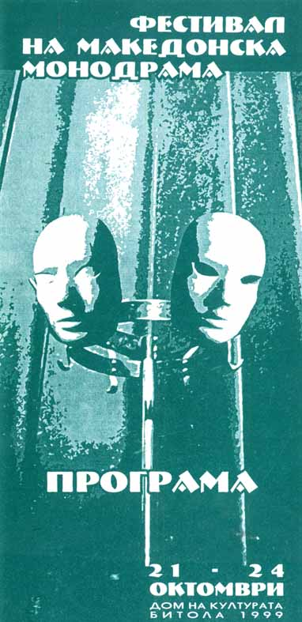

21.10.1999 година

17 часот, Мала сала
,,МЕЃНИКОТ”
Автор: Доне Донев
Актер: Доне Донев
Режисер: Доне Донев

ЗВАНИЧНО ОТВОРАЊЕ
19 часот, Мала сала
,,ПОД БЕСИЛКАТА”
Автор: Трајче Кацаров
Актер: Димче Мешковски
Режисер: Трајче Кацаров

21 часот, Мала сала
,,ЧЕКАЈЌИ ГО ИЛКО”
Автор: Мирјана Ристеска
Актер: Александар Видиков
Режисер: Мите Грозданов

22.10.1999 година

17 часот, Мала сала
„ТРАЈАН ЧАТАЛО ОД БУЧИН”
Автор: Жига Ислам
Адаптација: Душко Ѓорѓиоски
Актер: Душко Ѓорѓиоски
Режисер: Душко Ѓорѓиоски

19 часот, Голема сала
,,НЕВЕН-СРЦЕТО НА СВЕТОТ”
Автор: Д-р Александар Илиев
Актер: Весна Димитровска
Режисер: Д-р Александар Илиев

21 часот, Мала сала
„ЧЕКАЈЌИ ГО ИЛКО”
Автор: Мирјана Ристеска
Актер: Александар Видиков
Режисер: Мите Грозданов

23 часот, Мала сала
,,СИТЕ МОИ ЛИКОВИ”
Избор на текстови од
познати драмски дела:
Јоана Поповска
Актер: Јоана Поповска
Адаптација и режија:
Јоана Поповска

23.10.1999 година

17 часот, Мала сала
,,ПРОРОКОТ”
Автор: Јасминка Најдова
Актер: Павел Најденовски
Режисер: Павел Најденовски
и Јасминка Најдова

19 часот, Мала сала
,,ОХРИДСКА ТАЛИЈА”
Автор: Томе Момировски
Актер: Марија Новак
Режисер: марија Новак

21 часот, Голема сала
,,ПОДЗЕМНИ ВОДИ”
Автор: Трајче Кацаров
Актер: Ангелов Милорад
Режисер: Симеон Гаврилов

24.10.1999 година

17 часот, Мала сала
,,ДНЕВНИКОТ НА ЛУДИОТ”
Автор: Николај Гогољ
Актер: Димитар Зози
Превод и адаптација: Димитар Зози
Режисер: Мето Јовановски

19 часот, Мала сала
,,АЛХЕМИЧАРОТ”
Автор: Васил Шумановски
Актер: Страшко Милошевски
Режисер: Васил Шумански

СВЕЧЕНО ЗАТВОРАЊЕ

21 часот, мала сала
,,ПЕСНИ ЗА ТАТКОВИНАТА”
Автор: Никола Ј. Вапцаров
Актер: Петар Темелковски
Режисер: Петар Темелковски

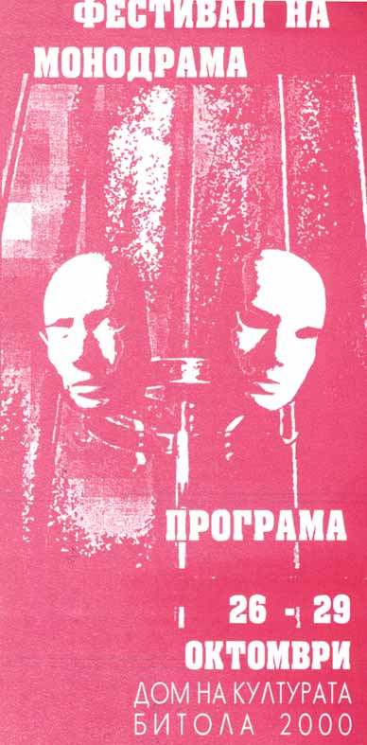

26.10.2000 година

17 часот, Мала сала
,,АПОСТОЛ ВОЈВОДА”
Автор: Симон Дракул
Актер: Кирил Псалтиров
Режисер: Бранко Гапо

ОТВОРАЊЕ НА ФЕСТИВАЛОТ

19 часот, Мала сала
,,СМРТТА НА АЛЕКСАНДАР”
Адаптација: Сашо Огненовски
Актер; Сашо Огненовски
Режија: Сашо Огненовски

21 часот, Мала сала
,,ПИЈАНИСТ”
Адаптација: Јасминка Најдова
Актер: Павел Најденовски
Режија: Павел Најденовски
и Јасминка Најдова

27.10.2000 година

17 часот, Мала сала
,,АХ, ЖЕНИ, ЖЕНИ...”
Автор: Лаброски Ташко
Актер: Лаброски Ташко
Режија: Лаброски Ташко
и Павел Најденовски

19 часот, Мала сала
,,ЕДНА ДОБРА ЖЕНА,
ВО ЕДНА ЛОША ЗИМА”
Автор: Пламен Дојнов
Актер: Марија Петрова Енева
Режија: Димитар Стојанов

21 часот, Мала сала
,,(НЕ) ОБИЧНА ВЕЧЕР”
Автор: Милан Гутовиќ
Актер: Милан Гутовиќ
Режија: Милан Гутовиќ

28.10.2000 година

17 часот, Мала сала
,,ЗАДОЦНЕТА СЕРЕНАДА”
Автор: Мирјанка Ристеска
Актер: Александар Видиков
Режија: Мите Грозданов

19 часот, Мала сала
,,ГЕМАЏИЈАТА”
Автор: Доне Донев
Актер: Доне Донев
Режија: Доне Донев

21 часот, Мала сала
,,ДРВО НА РИДОТ”
Автор: Ацо Шопов
Актер: Мите Грозданов
Режија: Мите Грозданов

29.10.2000 година

17 часот, Мала сала
,,ЛОЛИТА”
Автор: Владимир Набоков
Актер: Софија Ристевска
Режија: Софија Ристевска
и Младен Алексиев

ПРЕТСТАВА ВО ЧЕСТ НАГРАДЕНИТЕ

19 часот, Мала сала
,,МАКЕДОНСКИ ПСАЛМИ”
Компликација: Страшко Милошевски
Актер: Страшко Милошевски
Режија: Страшко Милошевски

20 часот, Мала Сала

СВЕЧАНО ЗАТВОРАЊЕ
НА ФЕСТИВАЛОТ

Доделување на награди од
конкурсот за монодрамски текст

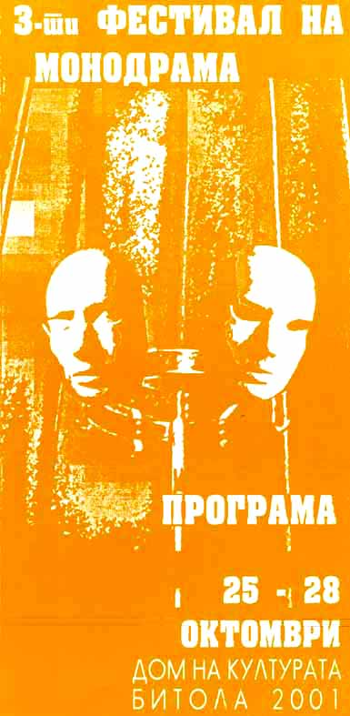

25.10.2001 година

18 часот, Мала сала
,,БЕЛАТА ГУ - ГА”
Автор: Трајче Крстевски
Актер: Виктор Андоновски
Режија: Трајче Крстевски

20 часот, Мала сала
,,МОНОЛОЗИ ПО ТЕОФРАСТ”
Автор: Александар Илиев
Актер: Александар Илиев
Режија: Александар Илиев

ОТВОРАЊЕ НА ФЕСТИВАЛОТ

Промовирање на збирката на наградени и откупени монодрами од конкурсот распишан во 2000 год. од Центарот за Култура - Битола

,,МАКЕДОНСКАТА ГОЛГОТА”

26.10.2001 година

18 часот, Мала сала
,,ПЛАЧОТ НА АНГЕЛОТ”
Автор: Павел Најденовски
Актер: Павел Најденовски
Режија: Павел Најденовски

20часот, Мала сала
,,ДВАЈЦА ЦРНЦИ ЗБОРУВААТ
НА МАКЕДОНСКИ”
Автор: Паскал Гилевски
Актер: Видосава Грубач
Режија: Крум Стојанов

22 часот, Мала сала
,,ПОРТА НА ОБЛОГОТ”
Автор: Илди Ивањи
Актер: Јадранка Наниќ
Режија: Слободан Ж. Јовановиќ

27.10.2001 година

18 часот, Мала сала
,,ПЕТРА”
Автор: Мирјанка
Ристеска
Актер: Викторија
Анѓушева
Режија: Мите Грозданов

20 часот, Мала сала
,,БОНА”
Автор: Мирјанка
Ристеска
Актер: Душица
Стојановска
Режија: Мите Грозданов

22 часот, Мала сала
,,ИСТОРИСКА
ХРОНОЛОГИЈА”
Повеќе автори
Актер: Мите Грозданов
Режија: Мите Грозданов

28.10.2001 година

20 часот, Мала сала
,,ЦАР САМОИЛ”
Автор: Доне Донев
Актер: Доне Донев
Режија: Доне Донев

ПРЕТСТАВА ВО ЧЕСТ НА НАГРАДЕНИТЕ

22 часот, Голема сала
,,МЕРИЛИН МОНРО”
Автор: Димитар Христов
Актер: Весна Петрушевска
Режија: Игор Џамбазов

ЗАТВОРАЊЕ НА ФЕСТИВАЛОТ

Доделување на награди од конкурсот за монодрамски текст за 2001 година

3-от Фестивал на монодрама, 2001 година е финасиран од Министерството за култура на Република македонија

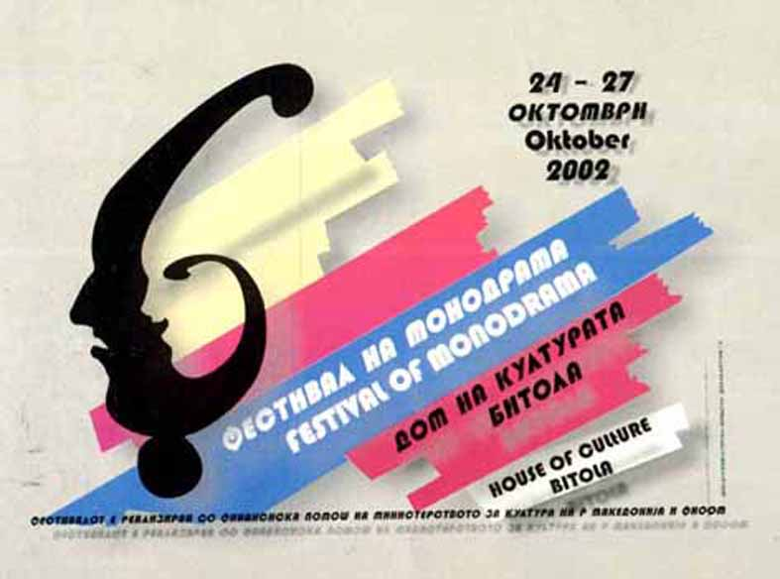

24.10.2002 година

СВЕЧЕНО ОТВОРАЊЕ НА ФЕСТИВАЛОТ

Изложба: ОБРАТНА ПЕРСПЕКТИВА

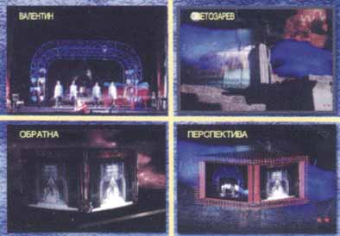

20 часот, Голема сала
,,ВЕРИЦА МЕЃУ СЛИВИТЕ”
С.Р. Југославија
Текст: Мирјана Бобиќ Мојсиловиќ
Актер: Светлана Бојковиќ
Режија: Тања Мандиќ Ригонат
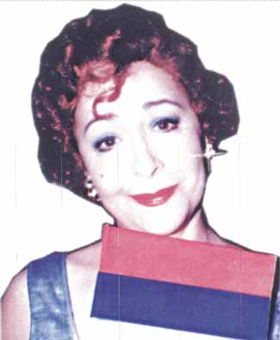
25.10.2002 година

12 часот, Мала сала
Промоција на збирката
,СОВРЕМЕНИ МОНОДРАМИ”

18 часот, Мала сала
,,КЛЕОПАТРА”
Р. Бугарија
Изведба: Ралица Георгиева
Текст и режија:
Александар Илиев

20 часот, Мала сала
,,ПИЈАНИСТОТ”
Актер: Васил Зафирчев
Текст: Алесандро Барико
Авторски проект

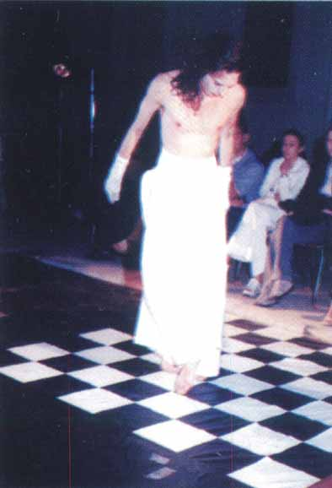

22 часот, Мала сала
,,ФОЛТИН”
КОНЦЕРТ “DONKEY HOT”

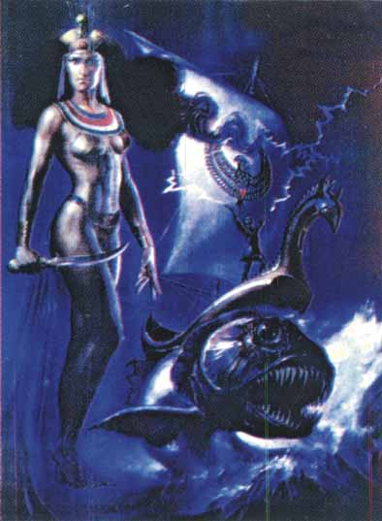

26.10.2002 година

19 часот, Мала сала
,,СОКРАТ”
Актер: Најдо Тодески
Режисер: Стојан Стојановски
Текст: Платон

20 часот, Мала сала
,,БЛАГУНА”
Актер: Шенка Колозова
Текст: Владо Малески
Режисер: Ѓорѓи Колозов

21 часот, Голема сала
,,МИНХАУЗЕН”
Р. Хрватска
Актер: Вили Матула
Режисер: Борис Ковачевиќ
Продукција: Роман Шушковиќ Стипановиќ

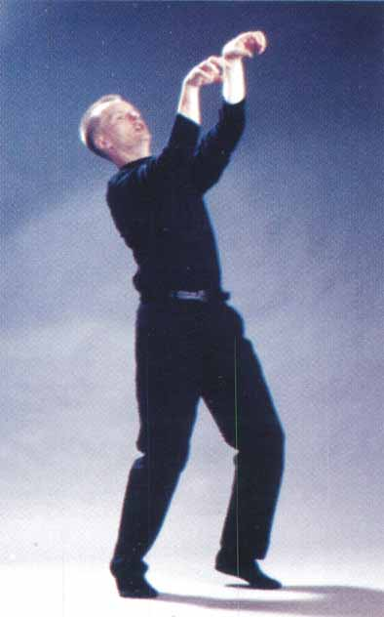 | 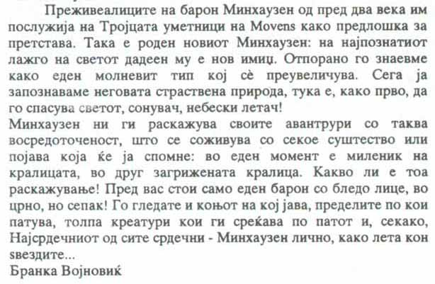

27.10.2002 година

19 часот, Мала сала
,,КЛИТЕМНЕСТРА”
Актер: Соња Каранџулова
Режисер: Боре Ангеловски
Текст: Маријан Матковиќ

21 часот, Голема сала
,,ОЛГА ГРАД VS JUANNA REGINA”
Актер: Олга Град
Режисер: Бојан Јаблановец
Текст: Нана Милчински

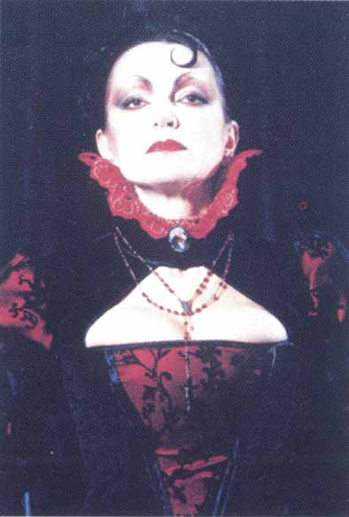 | 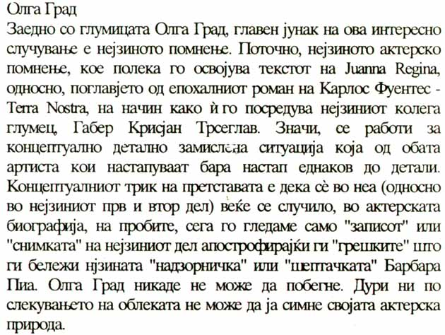

Прогласување на наградите
од конкурсот за
монодрамски
текст 2002

Прогласување на
најдобра претстава
на Фестивалот на
монодрама 2002

IV Фестивал на монодрама 2002

Центар за култура - Битола
Директор: Љупка Коларова Пајевиќ

Совет На фестивалот:

Блаже Павловски
Петар Пецаков
Лиљана Пецакова
Оливера Павловиќ

Селектор:

Трајче Кацарев

Организација и реализација:

Панде Милевски
Томислав Илијевски
Вецко Најдовски
Менде кузевски
Тодорка Мојсова
Лидија Ѓоревска
Ружа пауновкса
Гордана Иванова
Зора Петрова
Надица Кочовска
Менде Силјановски
Владе Божиновски
Миле Дејановски
Божин Андоновски
Славе Ристевски
Гоце Кирковски

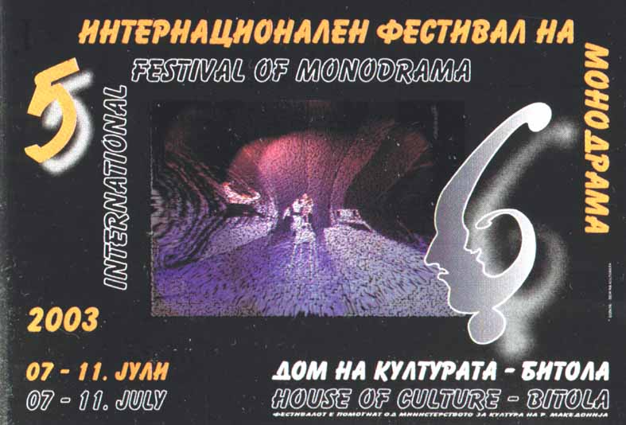

    - година

19.30 часот

СВЕЧЕНО ОТВОРАЊЕ

,,СОНОТ”
Бугарија
Автор: Џулијан Барнс
Актер: Мариус Куркински

21 часот

,,НИЖИНСКИ”
Македонија - Романија
Режија: Ема Никола
Кореографија: Малина Андреј
Актер: Филип Ристовски

08.07.2003 година

19.30 часот

,,ПРОРОКОТ ВАСИЛИЈ”
Македонија
Според романот ,,Пророкот од Дискантрија” од Драги Михајловски
Драматизација: Тодор Кузманов
Режија: Стојан Стојановски
Актер; Стојан Ацев

21 часот
,,КОНТРАБАСОТ”
Грција
Режија: Панос Харитоглу
Актер: Костас Гакидес

09.07.2003 година

19.30 часот
,,СОНОТ НА ЕДНА ЖЕНА”
Македонија
Автор и режија: Александар Илиев
Актер: Весна Димитровска

21 часот
,,ЛЕ ПЈАФ”
Режија: Наташа Поплавска
Музика: ,,Фолтин”
Актер: Елена Моше

10.07.2003 година

19.30 часот
,,СОКРАТОВАТА ОДБРАНА И СМРТ”
Србија и Црна Гора
Адаптација: Бранислав Ѓорѓевиќ
Актер: Љуба Тадиќ

21 часот
,,БУЛГАКОВО РОНДО”
Украина
Актер: Татјана Лемеш

11.07.2003 година

19.30 часот
,,МЕЧКА”
Босна и Херцеговина - Словенија
Автор: А.П. Чехов
Режија: Зијах Соколовиќ
Актер: Зијах Соколовиќ

21 часот
,,ОДБРАНА СОКРАТОВА”
Албанија
Режија: Гезим каме
Актер: Мирус Кабаси

СВЕЧЕНО ЗАТВОРАЊЕ

Прогласување на најдобрата монодрама

ПРОМОЦИЈА НА ЗБИРКАТА

,,Современи монодрами”- втора книга

Наградени и откупени монодрами на конкурсот распишан во 2002 година од Центарот за култура - Битола

V Фестивал на монодрама 2003

Центар за култура - Битола

Директор: Борис Чоревски

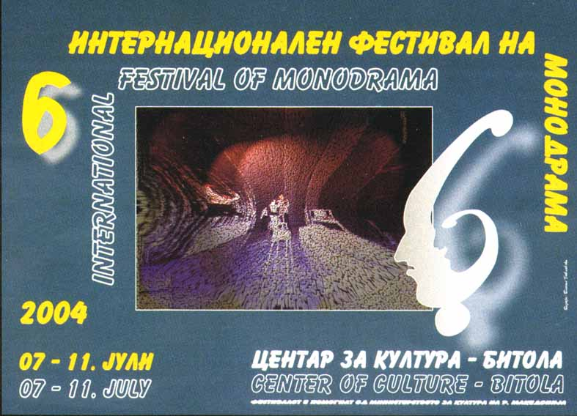

    - година

СВЕЧЕНО ОТВОРАЊЕ НА ФЕСТИВАЛОТ

20 часот
,,ЛЕБЕДОВАТА ПЕСНА” од А.П. Чехов
Естонија
Актер: Вјачеслав Рибников
Режисер: Владимир Лаптев
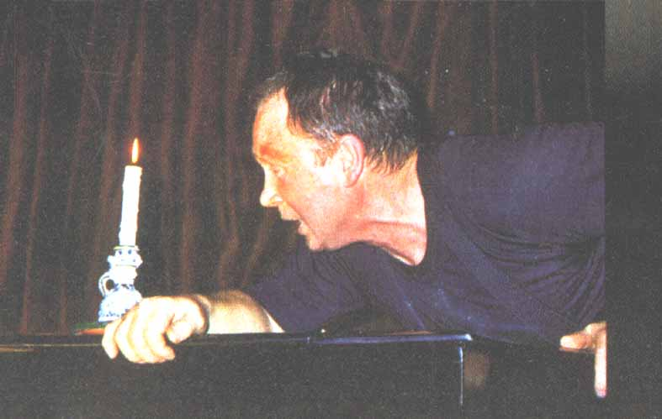
22 часот
,,ТОА СУМ ЈАС”
Македонија
Актер: Јоана Поповска
Режија: Јоана Поповска

08.07.2004 година

20 часот
,,ПСИХОЗИ 4.48” од С. Кејн
Албанија
Актер: Ема Андреа
Режисер: Алфред Требицка

22 часот
,,ЗИМАТА НА НАШЕТО НЕЗАДОВОЛСТВО” од Џ. Штајнбек
Р. Бугарија
Актер: Михаил Петров
Режисер: Михаил Петров со Андре Филипов
НТ ,,Иван Вазов”

09.07.2004 година

20 часот
,,МУВИ”
Швајцарија
Актер: Дани Од Росел

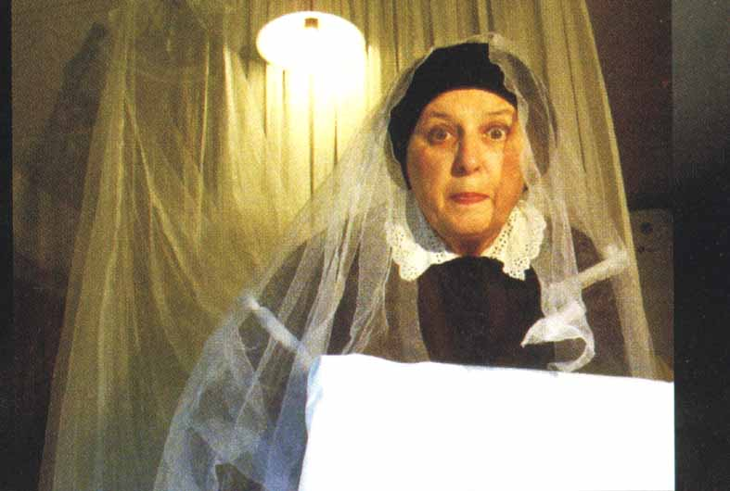

22 часот
,,ЗАКОН НА РОКОТ” од Е. Богосјан
Грција
Актер: Костас Гакидес
Режија: Костас Гакидес

10.07.2004 година

20 часот
,,КАТАРИНА ИВАНОВНА”
по ,,Злосторство и казна” до Ф.М. Достоевски
Србија и Црна Гора
Адапатција: Данил Гинк
Актер: Рада Ѓуричин

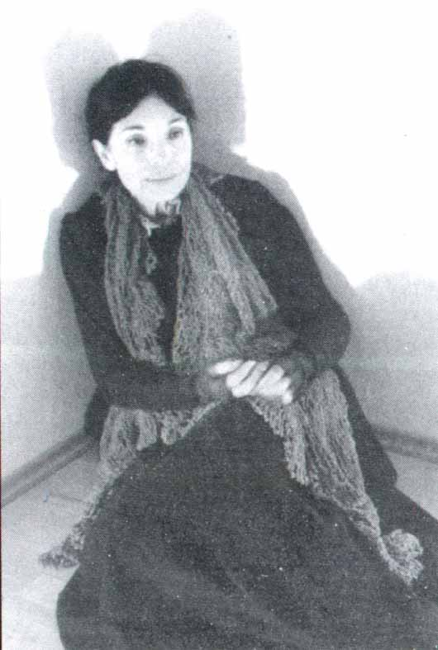

22 часот
,,ПАДОТ” од А. Ками
Актер Жан Лестер
Режија: Мишел Мирамон
Париски театар ,,Дариус Мило”, Франција

11.07.2004 година

20 часот
,,МАЛИОТ ЧОВЕК”
по едночинките на А.П.Чехов
Авторски проект на Нино Леви - МНТ –драма, Македонија
Режија: Нино Леви
22 часот
,,ЉУБОВНИКОТ” од Маргарет Дира
Литванија
Актер: Бируте Мар
Режисер: Бируте Мар

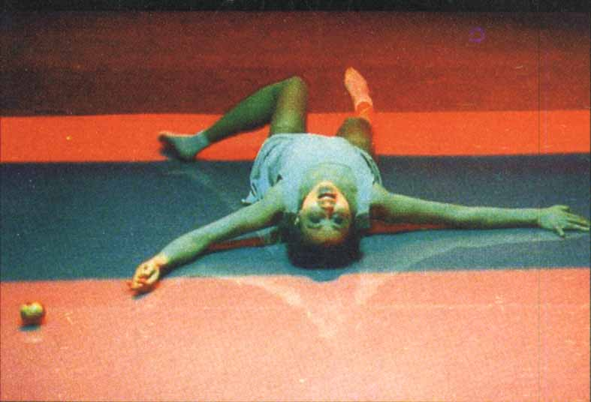

VI ИНТЕРНАЦИОНАЛЕН ФЕСТИВАЛ НА МОНОДРАМА 2004

ЦЕНТАР ЗА КУЛТУРА - БИТОЛА

Директор: Борис Чоревски

Совет на фестивалот:

Љупка Пајевиќ
Блаже Павловски
Петар Пецаков

ЖИРИ:

Валериј Казанов (претседател) - Русија
Олена Воронко (член) - Украина
Нина Мазур (член) - Украина
Ристо Стефановски (член) -Македонија

ОРГАНИЗАЦИЈА И РЕАЛИЗАЦИЈА:
ЦЕНТАР ЗА КУЛТУРА - БИТОЛА

07.07.2005 година

21 часот

СВЕЧЕНО ОТВОРАЊЕ НА ФЕСТИВАЛОТ

21.30 часот
,,ТАБУ, АКТЕР”
Театар Бели - Санкт Петербург, Русија
Автор: Сергеј Носов
Актер: Валериј Кухарешин
Режија: Георгиј Василев

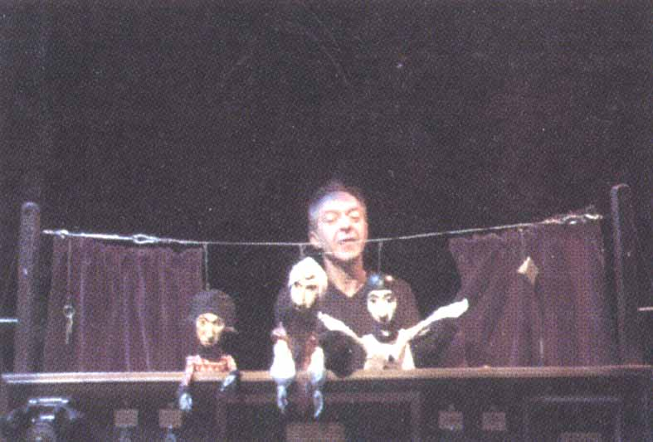
08.07.2005 година

20 часот
,,ИДИОТИТЕ НИКОГАШ НЕ УМИРААТ”
Н.Т. Штип, Македонија
Автор: Трајче Кацаров
Актер: Методија колоски
Режија: Ѓорѓи Трајанов

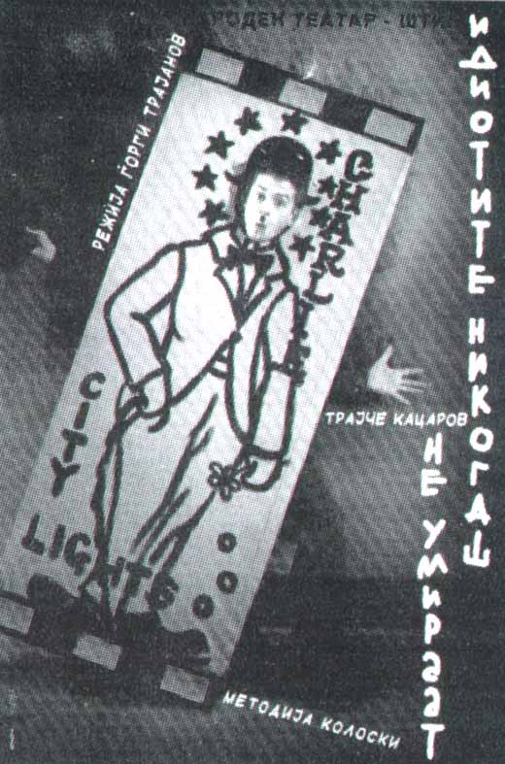

21.30 часот
,,ЛАЗАРИЦА”
Н.Т.,,Иван Вазов” - Софија, Бугарија
Автор: Јордан Радичков
Актер: Валентин Танев, Малин Крстев
Реижја: Крикор Азарјан
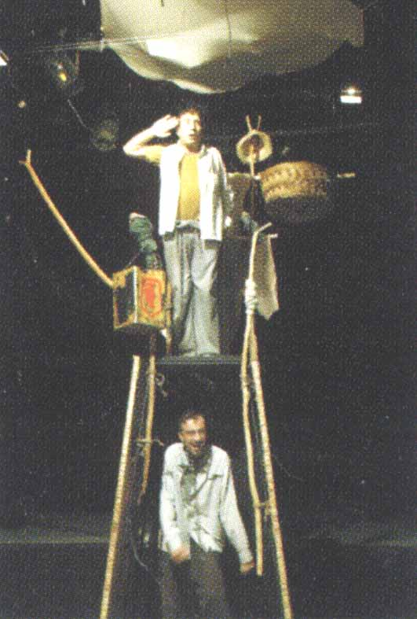

09.07.2005 година

20 часот
,,ВИКТОРИЈА”
по мотиви од Ибзен, Стриндберг, Метерлинк и Бергман
Родопски драмски театар - Смолен, Бугарија
Актер: Емилија Ованесјан
Режија: Крум Филипов

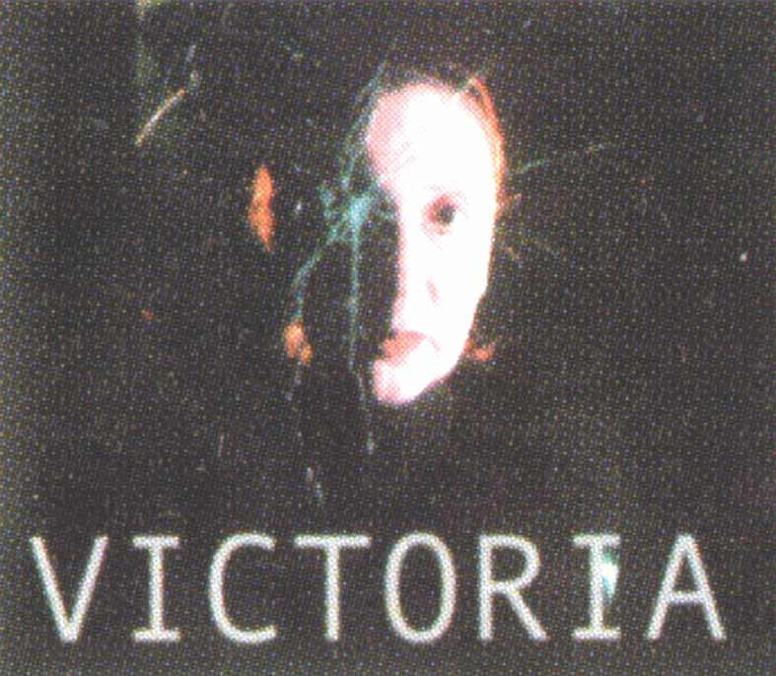

21.30 часот
,,РИЧАРД ТРЕТИ”
Државен музички театар на комедија - Ереван, Ерменија
Автор: В. Шекспир
Актер: Арам Хованисјан
Режија: Грачија Газарјан

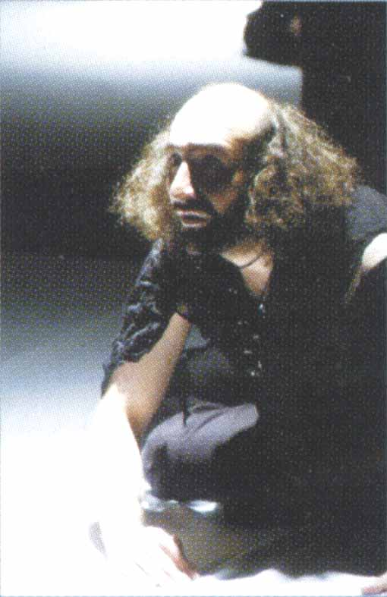
10.07.2005 година

20 часот
,,ШКАФ”
Тарнов театар, Полска
Адаптација: Моника куфел и Марцин Биали
Актер: Моника Куфел
Режија: Војчех Маркиевич

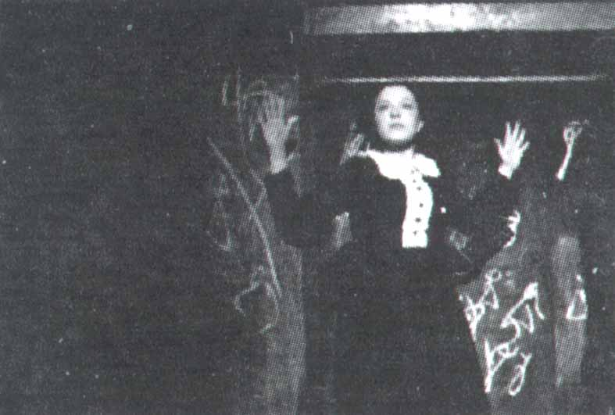

21.30 часот
,,ДОПИРАЈЌИ ГИ НОКТИТЕ СО ЧЕЛОТО НА ПОДОТ”
Грција
Автор: Ерик Богосјан
Актер: Костас Гакидес
Режија: Костас Гакидес

11.07.2005 година

20 часот
,,ЧУДОТО ПЈАФ”
по мотиви од Едит Пјаф
Театар Колесо - Киев, Украина
Актер: Ирена Клишевскаја
Режија: Димо Димов

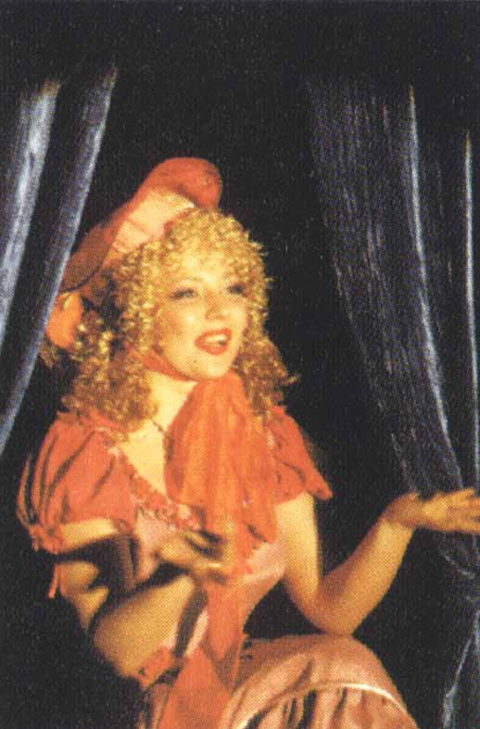

21.30 часот
,,НЕЧИСТОТИЈА”
Театар Егнација - Корча, Албанија
Автор: Роберт Шрајдер

ПРОГЛАСУВАЊЕ НА НАЈДОБРА ПРЕТСТАВА

VII ИНТЕРНАЦИОНАЛЕН ФЕСТИВАЛ НА МОНОДРАМА 2005

ЦЕНТАР ЗА КУЛТУРА - БИТОЛА

Директор: Борис Чоревски

Совет на фестивалот:

Љупка Пајевиќ
Блаже Павловски
Петар Пецаков

ЖИРИ:

Валериј Казанов (претседател) - Русија
Петрос Панамас (член) - Грција
Нина Мазур (член) - Украина
Тодор Кузманов (член) -Македонија
Блаже Павловски (член) - Македонија

ОРГАНИЗАЦИЈА И РЕАЛИЗАЦИЈА:
ЦЕНТАР ЗА КУЛТУРА - БИТОЛА

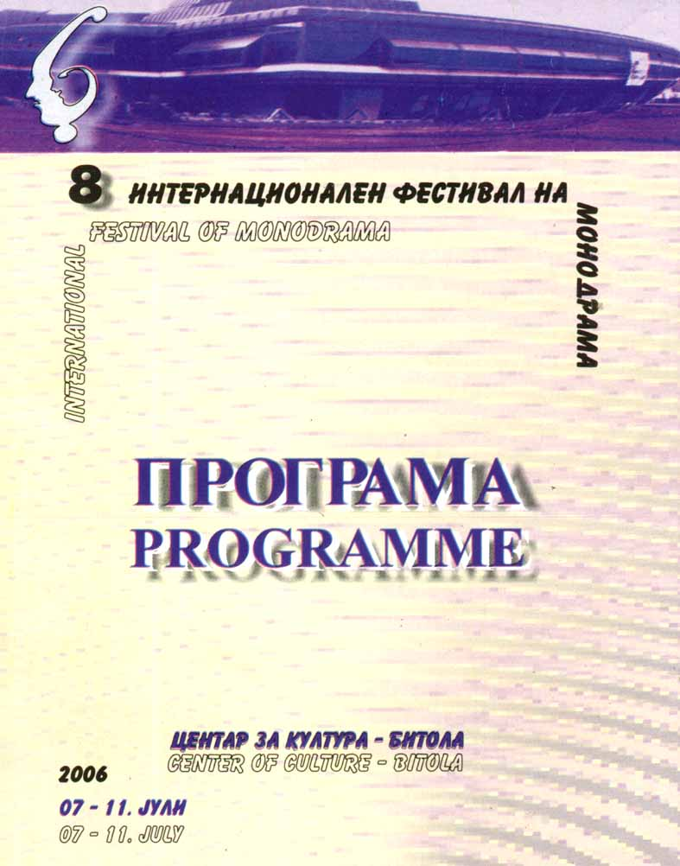

07.07.2006 година

21 часот

СВЕЧЕНО ОТВОРАЊЕ НА ФЕСТИВАЛОТ

21.30 часот
,,Е, МОЈ СОКОЛЕ”
по мотиви на романот од И. Козарац
Театар ,,Гавела” - Загреб, Хрватска
Актер: Душко Валентиќ
Режија: Душко Валентиќ

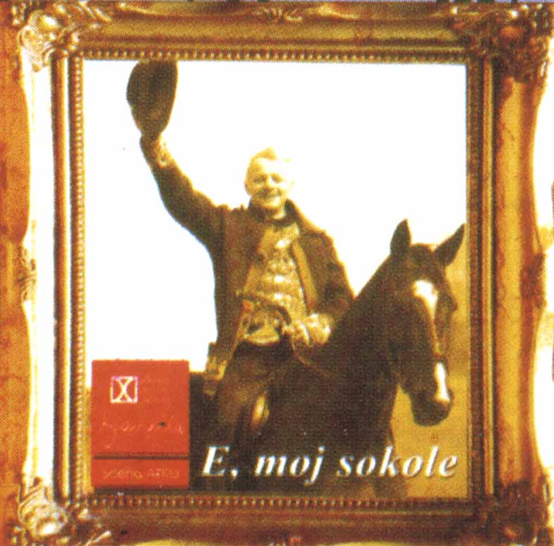

08.07.2006 година

20.30 часови
,,СТОЛОВИ”
Н.Т. Битола, Македонија
Автор: Ежен Јонеску
Актер: Јоана Поповска
Режија: Љубодраг Милошевиќ

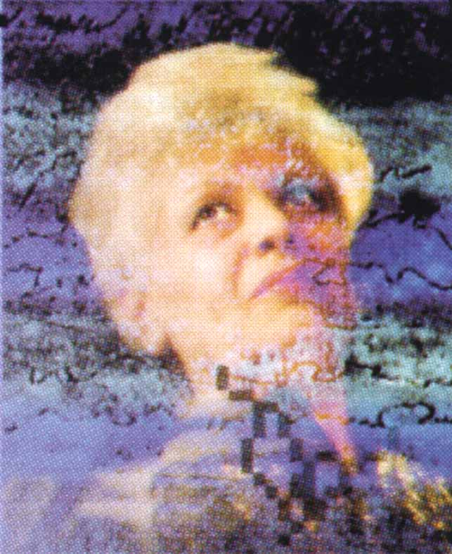

  - часот
,,ЈАС СУМ ОД АЛБАНИЈА”
Театар Лабораторија X 5 - Тирана, Албанија
Автор: Стефан Чапалику
Актер: Ема Андреа
Режија: Стефан Чапалику

09.07.2006 година
20.30 часот
,,ПАТУВАЊЕ ПО ЗЕЛЕНИТЕ СЕНКИ”
Балтички драмски театар - Кошчалин, Полска
Автор: Фин Метлинг
Актер: Ана Кутковска
Режија: Јержи Бок
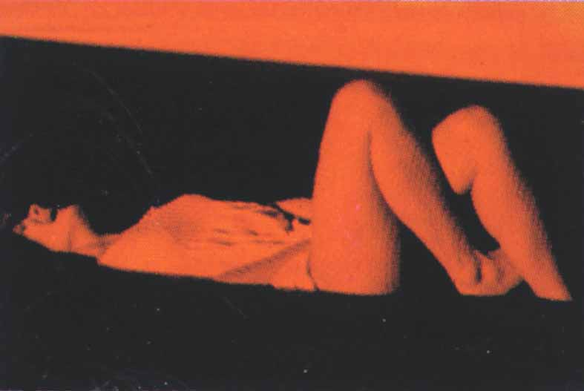
21.30 часот
,,ЕДЕН ЧОВЕК НА ЕДНО ВРЕМЕ”
по текст на Џевад Алибеговски
ЗГЈИ - АРТ Неготино - Центар за култура, Куманово
Актер: Роберт Ристов
Драматизација и режија: Роберт Ристов

10.07.2006 година

20.30 часот
,,ЛИНА - ПОТВРДА ОД КАМЕН”
Белград, Србија
Автор: Јован Петровиќ
Актер: Весна Станковиќ
Режија: Ивана Богичевиќ - Леко

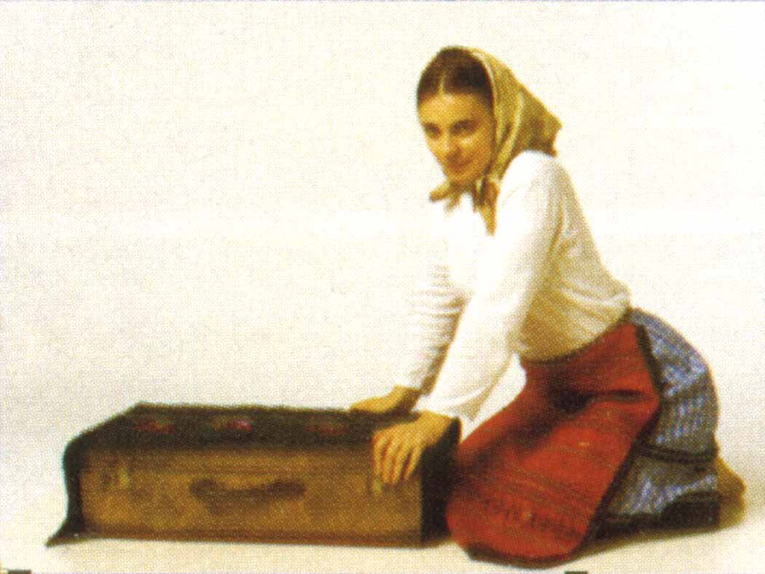

21.30 часот
,,СОНОТ”
Народен Театар Букурешт , Романија
Адаптација: Дан Пуриќ
Актер: Дан Пуриќ
Режија: Дан Пуриќ

11.07.2006 година

20.30 часот
,,СКРИЕНО ЛИЦЕ”
Рејкјавик, Исланд
Автор: Елизабет Јокулсдотир
Актер: Палина Јондотир
Режија: Стеинун Кнутсдотир

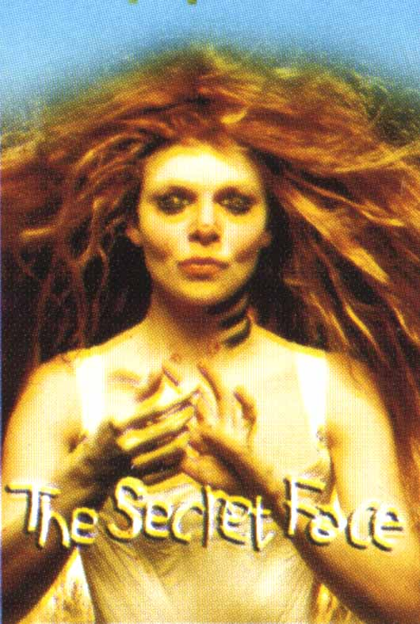

21.30 часот
,,НИКОЈ”
Театар на музика и поезија - Москва, Русија
Автор: Нина Берберова
Актер: Ирина Евдокимова
Режија: Владимир Михељсон

ПРОГЛАСУВАЊЕ НА НАЈДОБРА ПРЕТСТАВА
VIII ИНТЕРНАЦИОНАЛЕН ФЕСТИВАЛ НА МОНОДРАМА 2006

ЦЕНТАР ЗА КУЛТУРА - БИТОЛА

Директор: Борис Чоревски

Совет на фестивалот:

Љупка Пајевиќ
Блаже Павловски
Петар Пецаков
Љубе Станковски

ЖИРИ:

Градимир Гоер (претседател) - Б и Х
Димитрие Орготска (член) - Албанија
Ристо Стефановски (член) - Македонија

ОРГАНИЗАЦИЈА И РЕАЛИЗАЦИЈА:
ЦЕНТАР ЗА КУЛТУРА – БИТОЛА
ПРОГРАМА НА IX ИНТЕРНАЦИОНАЛЕН ФЕСТИВАЛ НА МОНОДРАМА – БИТОЛА 2007

27.06.2007 год.
20:30ч. Свечено отворање на Фестивалот
Фестивалот за отворен го прогласи г-ѓа Елизабета Канческа – Милевска, Државен секретар во Министерство за култура на РМ.

21ч. „Кабаре Факел“ од Маринко Николиќ, режија: Адис Бакрач, актер: Маринко Николиќ, Театар „Ра-ма“ - Зеница, Босна и Херцеговина

28.06.2007 год.
20ч. „Кисја“, по романот на В. Кунин, режија: Рубин Јаков, актер: Чубенко Всеволод, Драмски камерен театар Вологда, Русија

21:30ч. „Човекот“ според Марсел Марсо, адаптација и режија: Трајче Георгиев, актер: Трајче Георгиев, Театар „Страница“, Македонија

29.06.2007 год.
20ч. „Медеа“ од Еврипид, режија: Константина Пали, актер: Катерина Вренцо, Театарска група Sotto voce, Грција

21:30ч. „Мистер Сингл“ Историја на мојата глупост, автор и режија: Жељко Вукмирица, Матко Рагуз, Павлица Бајсиќ, актер: Жељко Вукмирица, Театар „Exit“ – Загреб, Хрватска

30.06.2007 год.
20ч. „Амок“ режија: Димитри Орготска, актер: Димитри Орготска, Театар „А.З. Чајупи“, Друштво „Илирија“ - Албанија

21:30ч. „Лир“ според Вилиам Шекспир, режија: Хакоб Газанчијан, актер: Армен Сантросјан, Народен театар – Ереван, Ерменија

01.07.2007 год.
20ч. „Напред или назад“ од Кире Ѓоревски, актер: Кире Ѓоревски – Македонија

21:30ч. „Г-динот Ибрахим и цвеќињата во Куранот“ од Ерик Емануел Шмит, актер: Мариус Донкин, режија: Снежина Танковска, Народен театар „Иван Вазов“ – Софија, Бугарија
На деветтото издание на веќе етаблираниот Интернационален Фестивал на монодрама, од 27.06 до 01.07.2007, учествуваа актери од Хрватска, Ерменија, Бугарија, Грција, Албанија и Македонија. Членови на жири-комисијата, која исто така беше интернационална беа: Нина Мазур, претседател, Тобиас Бианкон, Андреј Москвин, Љиљана Богојевиќ и Ристо Стефановски. Беа доделени следните награди: Диплома за придонес за иноваторство во монодрамата на актерот Жељко Вукмирица за претставата ,,МИСТЕР СИНГЛ“; Диплома за сценско остварување од современата литература, на актерот Димитри Орготска за претставата ,,АМОК“; Диплома за сценско остварување од светската класика, на актерот Армен Сантросјан за претставата ,,ЛИР“; Диплома за најдобра претстава за монопантомима на актерот Кире Ѓорески за претставата ,,НАПРЕД или НАЗАД“.
Специјална диплома за артистички придонес во античка драма, доби Катерина Вренцо од Грција, со претставата „Медеја“, во режија на Константина Пали.

Златна статуетка за GRAND PRIX, за најдобра претстава на актерот Мариус Донкин за претставата ,,Г-инот Ибрахим и цвеќињата од Куранот“.

The 9th edition of the International monodrama festival, was host to actors from Croatia, Armenia, Bulgaria, Greece, Albania and Macedonia. Members of the jury were: Ms. Nina Mazur; President, Mr. Andrej Moskwin, Ms. Ljiljana Bogojevich, Mr. Risto Stefanovski, and Mr. Tobias Biancone. Awards: Diploma for contribution in invention in the monodrama for Zeljko Vukmirica, for the performance “MR. SINGLE”; Diploma for the extraordinary artistic master-piece, to Dimitri Orgotska, for the performance “AMOK”; Diploma for the best scene achievement from the world’s classics to Armen Santrosyan, for the performance “LEAR”; Diploma for the best monopantomime performance to Kire Goreski, for the performance “REWIND or FORWARD” Special Diploma for an antique drama won Katerina Vrencoy, for the role od “Medea”.

Golden statue for GRAND PRIX to Marius Donkin, for the performance “MR. IBRAHIM AND THE FLOWERS IN THE KORAN”

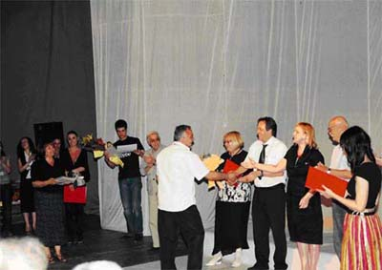
Свечено доделување на GRAND PRIX

